
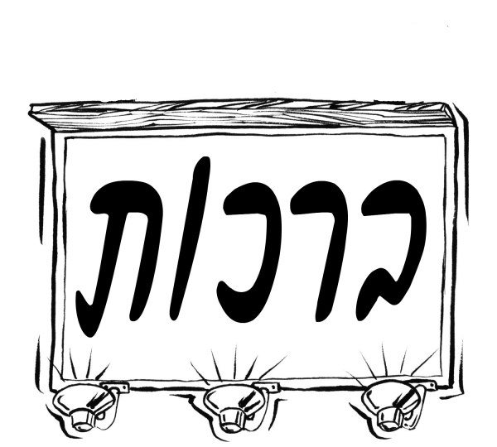
בס"ד
תכנית ללימוד מושגים
ס"ו
13
ברכות שאנו נפגשים בהם במשך היום

(1) אשר יצר- מְבָרְכִים בְּרָכָה זוֹ בְּכָל פַּעַם שֶׁיּוֹצְאִים מֵהַשֵּׁרוּתִים (שמתפנים).
(2) מָה אֲנַחְנוּ אוֹמְרִים בְּבִרְכַּת "אֲשֶׁר יָצַר"? בְּבִרְכַּת אֲשֶׁר יָצַר אֲנַחְנוּ מוֹדִים לַה' עַל הַגּוּף הַמְּתֻחְכָּם וְהַמְּשֻׁכְלָל שֶׁנָּתַן לָנוּ. גּוּפֵנוּ עָשׂוּי בְּחָכְמָה נִפְלָאָה, וְיָדוּעַ שֶׁיֵּשׁ אֵיבָרִים אֲשֶׁר אִם יִתְקַלְקְלוּ מְעַט לֹא יוּכַל הָאָדָם לְהַמְשִׁיךְ לִחְיוֹת. וְעוֹד, כָּל דְּבַר מַאֲכָל שֶׁאֲנַחְנוּ אוֹכְלִים מִתְפָּרֵק לַחֲלָקִים קְטַנִּים וְהַדָּם מוֹבִילָם לְכָל חֶלְקֵי הַגּוּף לְפִי הַצֹּרֶךְ וּמוֹצִיא אֶת הַפְּסֹלֶת- וְעַל זֶה אֲנַחְנוּ צְרִיכִים לְהוֹדוֹת לה'.
(3) בִּרְכַּת אֲשֶׁר יָצַר- יש לדעת ברכה זו בעל פה!
בָּרוּךְ אַתָּה ה' אֱלֹקֵינוּ מֶלֶךְ הָעוֹלָם אֲשֶׁר יָצַר אֶת הָאָדָם בְּחָכְמָה וּבָרָא בוֹ נְקָבִים נְקָבִים חֲלוּלִים חֲלוּלִים. גָּלוּי וְיָדוּעַ לִפְנֵי כִסֵּא כְבוֹדֶךָ שֶׁאִם יִפָּתֵחַ אֶחָד מֵהֶם אוֹ יִסָּתֵם אֶחָד מֵהֶם אִי אֶפְשָׁר לְהִתְקַיֵּם וְלַעֲמֹד לְפָנֶיךָ אֲפִלּוּ שָׁעָה אֶחָת: בָּרוּךְ אַתָּה ה' רוֹפֵא כָל בָּשָׂר וּמַפְלִיא לַעֲשׂוֹת:
(3) ברכת המפיל- ברכה שאומרים עם קריאת שמע שעל המיטה, לפני השינה.
(4) ברכות הנהנין הן ברכות שאדם מברך על הנאה מהסוגים הבאים: מזון, שתיה וריח. חז"ל אמרו: כל הנהנה מהעולם הזה ללא ברכה נקרא גזלן.
דוגמאות לברכות הנהנין: המוציא לחם מן הארץ, בורא מיני מזונות, שהכל נהיה בדברו, בורא מיני בשמים, בורא עשבי בשמים.
(5) ברכות המצוות הן ברכות שאנו מברכים לפני קיום מצווה (לפעמים אחרי קיום המצווה).

דוגמאות לברכות המצוות: על מצוות ציצית, להדליק נר של שבת, על נטילת לולב, לעסוק בדברי תורה...
(6) ברכות קריאת שמע- חז"ל תקנו ברכות הנאמרות ביחד עם קריאת שמע בשחרית ובערבית. כך נאמר במשנה (ברכות פרק ב'): בשחר מברך שתים לפניה ואחת לאחריה ובערב מברך שתים לפניה ושתים לאחריה.
הברכות שמברכים:
 | לפניה | לאחריה
שחרית | יוצר המאורות  הבוחר בעמו ישראל באהבה | גאל ישראל
ערבית | המעריב ערבים  אוהב עמו ישראל | גאל ישראל  שומר עמו ישראל לעד
(7) יוצר אור- הברכה הראשונה של ברכות קריאת שמע. בשבת נוהגים לשנות את נוסח הברכה ולומר את הפיוט "א-ל אדון" במסגרת ברכה זו.

